Урок по искусству в 9-м классе на тему "Художник и художественные технологии"

Вязовикова Алевтина Анатольевна, учитель ИЗО, МХК

Цель:
иметь представление об общей природе художественного процесса в изобразительном, фото и экранном искусствах;
активизировать эстетическое восприятие произведений искусства;
формирование коммуникативной компетенции учащихся в процессе дискуссии.
Зрительный ряд:
репродукции - наскальные рисунки,
древнерусские иконы,
Леонардо да Винчи «Мадонна с цветком»;
фотоработы Э. Хоппера, Р. Эстеса, Ч. Клоуза;
фрагмент кинорепортажа.
Тип урока:
усвоение новых знаний.
Методы обучения:
словесный,
формирование понятий,
организация дискуссии,
практический.

Ход урока

I. Организационный момент.

II. Сообщение целей, задач урока:
узнаем об эволюции развития изображения в изобразительном искусстве и синтетических видах художественной деятельности;
учиться сравнивать произведения разных видов искусства по их композиционному строю;
уметь аргументировано высказывать свое мнение в процессе дискуссии.

III. Формирование новых знаний.
Беседа.
- Чем отличаются представленные репродукции произведений (рис. 1, рис. 2) друг от друга? (Это произведения изобразительного искусства и фотографии)
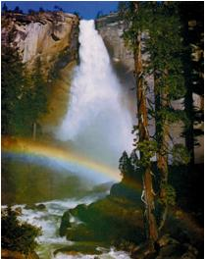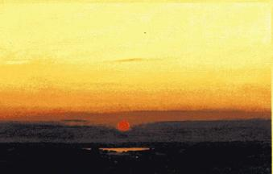
Рис 1 . Рис 2.
- Что общего в картине и фотоснимке? (Изображение, композиция)
Изучение нового материала.

От времени возникновения искусства нас отделяют сотни тысяч лет. Тогда, на заре человечества, наш далекий предок впервые начал изображать на стенах пещер (рис. 3).

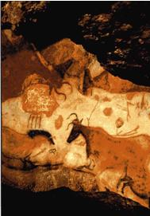 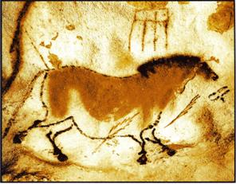 Рис 3.

- Что вызвало желание у человека заниматься творчеством?
Ученые утверждают, что человек по своей природе обладает познавательными способностями, чувством прекрасного, стремлением проникнуть в тайны природы и бытия.

Содержание древнерусского искусства тесно связано с религией и находилось под строгим контролем церкви. Изображение святых (рис. 4), с их житием (рис. 5), христианские сюжеты – основная тематика изображений в иконописи Древней Руси.

Рис 4 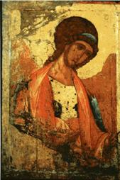 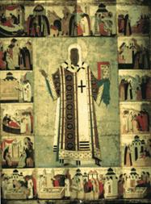 Рис 5

Искусство Возрождения принесло иное понимание высшей ценности человека. Картины Леонардо да Винчи (рис. 6) и других мастеров наполнены религиозной тематикой, но с земным содержанием. «Мадонна с цветком» воспринимается как простая сцена радостного материнства юной Марии. Леонардо да Винчи много экспериментировал в поисках различных составов красок, он одним из первых художников того времени перешел от темперы к живописи маслом. Изображение в произведениях искусства содержали научные и художественные постижения мира и человека. Разнообразие изображений эпохи Возрождения достигается с изобретением устройства, которое назвали камерой-обскурой (рис. 7), что в переводе с латыни означает «темная комната». О ней впервые упомянул в своих сочинениях Леонардо да Винчи.

Рис 6. 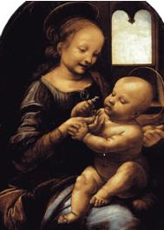 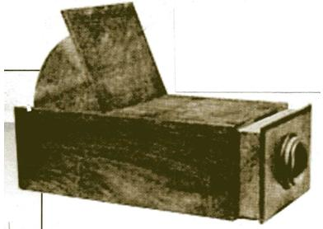 Рис 7.

Для XX века характерен интенсивный поиск новых художественных форм изображения. Возникают такие разновидности искусства как дизайн, стремительными темпами развиваются фотография и кино. В конце XX века рождается направление, получившее название гиперреализм (фотореализм). В своем содержании оно сочетало приемы фотографии и живописи. Главным для художников стало как можно более точное воспроизведение изображения современного города – его улиц, витрин, рекламы, сверкающих лаком автомобилей (рис. 8, рис. 9).

Рис 8. 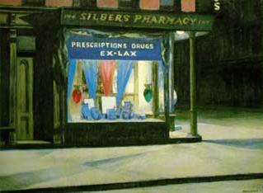

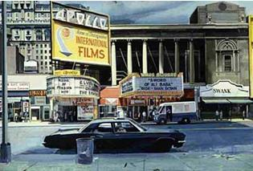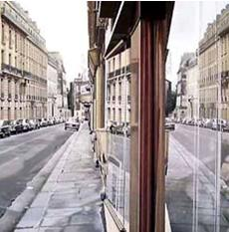
Рис 9.

Подобным образом запечатлеваются и обитатели этого мира (рис. 10).

Рис 10.
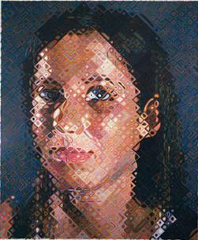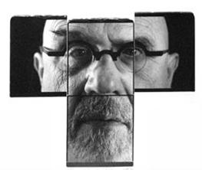

- Какое впечатление произвели на вас произведения гиперреализма?

Целью гиперреалистов было изобразить мир не просто достоверно, а сверхпохоже, сверхреально. Для этого они использовали механические способы копирования фотографий и увеличение их до размеров большого полотна. Краску распыляли аэрографом, чтобы сохранить все особенности фотоизображения. Гиперреализм поставил своей задачей обострить наше восприятие обыденности, символизировать современную среду, отразить наше время в формах «технических искусств».

Эдвард Хоппер, которого нередко называют предшественником гиперреализма, не стремился показать хаос и напряжение современной цивилизации. Он показывал простой повседневный город – место, в котором живут обычные люди. Художника (а потом – зрителя) завораживает объективность, нейтральность изображения на снимке. И как раз эти качества увиденного и сфотографированного мотива он старается передавать – точнее, имитировать – в своей работе.

Городские ландшафты Ричарда Эстеса, как правило, наполнены светом, но их пространство, несмотря на перспективные сокращения улиц и общую точность воспроизведения, создают впечатление безвоздушного, искусственного. Отчасти это ощущение возникает потому, что художник, как правило, изображает все детали – и переднего, и дальнего плана – в одинаково резком фокусе. Непонятно, может ли в этом окружении существовать человек. Да и людей на городских улицах, изображаемых Эстесом, почти не встретить. Они могут присутствовать, но в качестве отражений в витринах и на отполированных металлических плоскостях либо – за стеклом витрины, телефонной будки, автомобиля. Люди находятся в городе, но не взаимодействуют с ним, а просто обозначают его своим присутствием, подобно находящимся рядом зданиям. Городская среда живет собственной жизнью, независимой от обитателя.
С начала 1970-х годов XX века портрет большого формата становится главным жанром творчества Чака Клоуза. В нём фокусируется авторское переживание реальности и иллюзии, различных форм визуального восприятия. Эти «головы» - так сам Клоуз называет свои работы – задумывались им как серия абстракций, имеющих сетчатую структуру и состоящих из отдельных ячеек. И лишь во взгляде зрителя, объединяясь в единое целое, они создают художественный образ.

С 1971 года важной составной частью творчества Клоуза становятся принты. Он разрушает прежнее представление о принтах как способе механического тиражирования живописных работ. Его принты требуют ещё более кропотливой и изнурительной работы, чем живописные полотна. Над отдельными принтами работа может продолжаться несколько лет.

Одним из важнейших направлений творчества Клоуза стала фотография. Как и в живописи, фокусом его интереса становится человеческое лицо. Как вспоминает сам Клоуз, настоящим фотографом он себя почувствовал, работая над серией крупноформатных полароидных портретов.

IV. Практическая работа.
Постановка художественной задачи: сравнительный анализ произведений живописи, фотоискусства и кино.
Просмотр репродукции, фотографии, телерепортажа.
Диспут на тему: «Изобразительно-визуальные виды искусства».

- Что привлекло ваше внимание в живописной работе?

- Какие средства выразительности использовал автор в своей работе?

- Что объединяет произведение живописи и фотографии?

- Как проявляется художественное начало в кинорепортаже?

V. Итог урока.
Вне зависимости от того, как и чем выполнены произведения представленных видов искусств, все они, тем не менее, являются различного рода изображениями, ибо говорят со зрителями на языке изобразительного искусства. В любом визуальном виде искусства – кино, фотографии, рисунке – художник реализует свои замыслы при помощи цвета, объема, света в отобранном сюжете, получая изображение той или иной степени конкретности и правдоподобия.

VI. Рефлексия.
- Что нового узнали на уроке?
- Чему учились?
Литература:
1.Сокольникова Н.М. Краткий словарь художественных терминов. Обнинск, 1996.
2.Справочник школьника. История мировой культуры .М.: изд-во «АСТ», 1996 .
3.Энциклопедия для детей. Искусство. М.: «Аванта +», 1997 .

